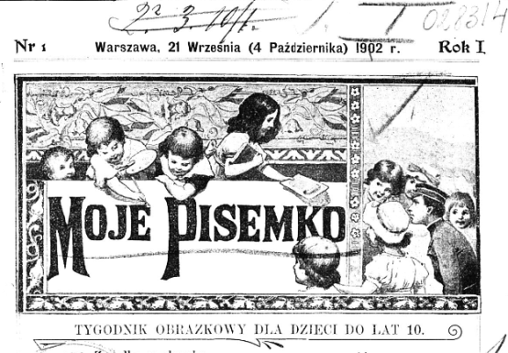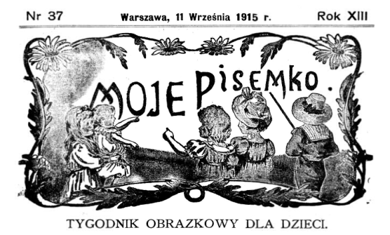
Rys. 1. Winiety czasopisma „Moje Pisemko. Tygodnik obrazkowy dla dzieci” - 1902, nr 1; 1915, nr 37.

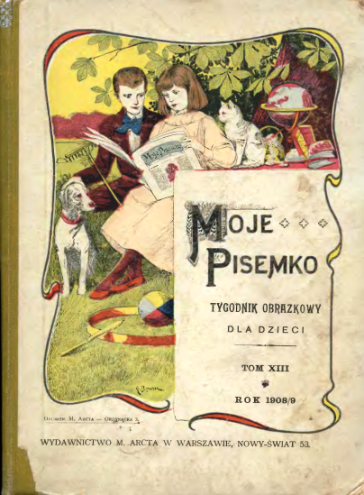
Rys. 2. Okładka rocznika „Mojego Pisemka” (tom XIII, rok 1908/9)

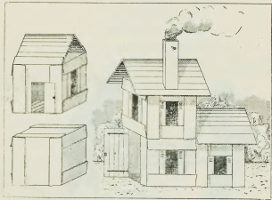
Rys. 3. Sposób wykonania domków z kart, [w:] M. B., Domki z kart lub biletów wizytowych, MP 1909, nr 9, s. 139.

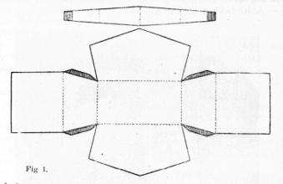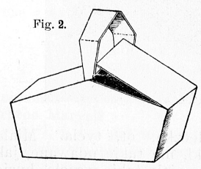
Rys. 4. Instrukcja wykonania koszyczka, [w:] M. B., Koszyczek z tektury, MP 1905, nr 3, s. 42.

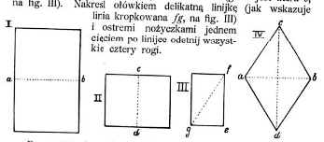1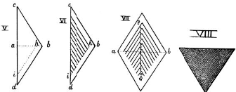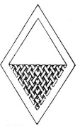
Rys. 5. Etapy wykonania papierowego koszyczka na kwiaty, [w:] Z. K., Śliczny koszyczek na kwiatki,
MP 1903, nr 52, s. 413-415.

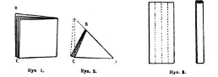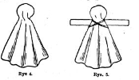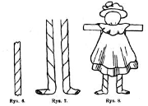
Rys. 6. Wzory wykonania lalek z papieru, [w:] Lalki papierowe. Zajęcia dla starszych dzieci, którymi bawić mogą młodsze rodzeństwo, MP 1910, nr 44, s. 284-285.
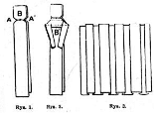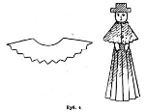
Rys. 7. Wzory wykonania lalek i pajaca z papieru, [w:] Lalki papierowe. Zajęcia dla starszych dzieci, którymi bawić mogą młodsze rodzeństwo, MP 1910, nr 46, s. 316-317; Lalki papierowe, [w:] tamże, 1911, nr 3, s. 38; Pajac (zabawka, którą każdy może sobie zrobić), [w:] tamże, 1910, nr 9, s.139.

Rys. 8. Instrukcje wykonywania ozdób choinkowych: gwiazda, półksiężyc, [w:] Ozdoby na choinkę, MP 1911, nr 50, s. 380-381; Łańcuchy, [w:] Ozdoby na choinkę, MP 1904, nr 11, s. 17.

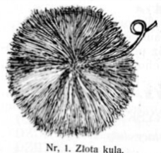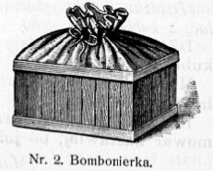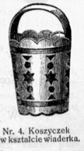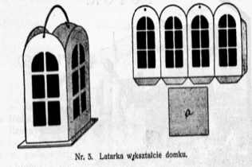
Rys. 9. Wzory zabawek choinkowych: złota kula, bombonierka, koszyczek-wiaderko, latarenka, [w:] Ozdoby na choinkę, MP 1905, nr 10/11, s. 136-137; pleciony koszyczek, [w:] Łatwy koszyczek, [w:] M. B., Ozdoby na choinkę, tamże, 1909, nr 10, s. 153; lodowy sopel, [w:] Sople lodowe, tamże, 1904, nr 10, s. 154.

Rys. 10. Wzory zabawek choinkowych - bębenek, [w:] Ozdoby na choinkę, MP 1913, nr 48, s. 343; bombonierka, czepeczek na jabłuszko, koszyczek (z wzorem do wycinania), [w:] Ozdoby na choinkę, MP 1913, nr 51, s. 394-396; koszyczek, [w:] tamże, nr 50, s. 376.

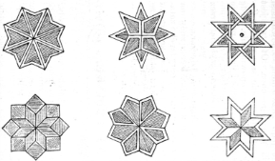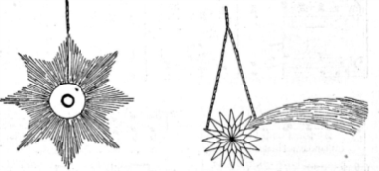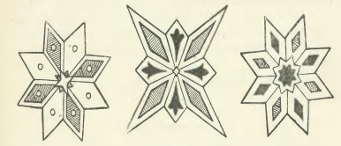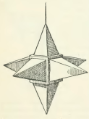
Rys. 11. Wzory gwiazd choinkowych, [w:] M. B., Roboty na choinkę, MP 1906, nr 11, s. 169; Gwiazdy i piramida gwiezdna, [w:] M. B. Ozdoby na choinkę, tamże, 1909, nr 11, s. 170.

Rys. 12. Wzory figur do teatru cieni, [w:] M.B., Teatr cieniów, „Moje Pisemko” 1903, nr 8, dodatek.

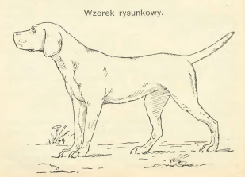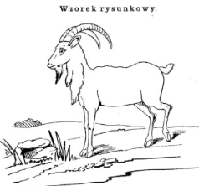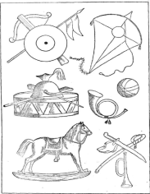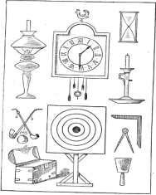
Rys. 13. Wzorki rysunkowe: pies, koziołek, sprzęty domowe i zabawki, tańczący miś, [w:] MP 1908, nr 7, s. 102; 1904, nr 19, s. 310; 1903, nr 40 (dodatek); 1904, nr 34, s. 122.
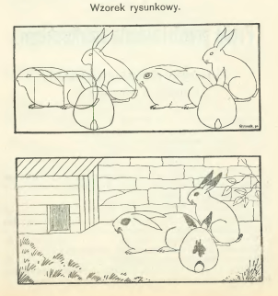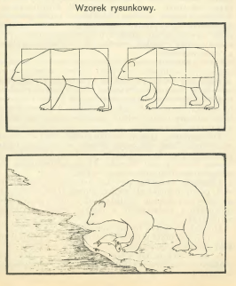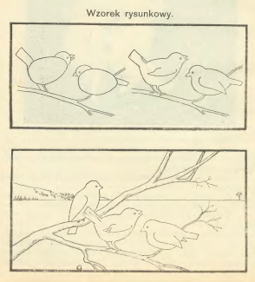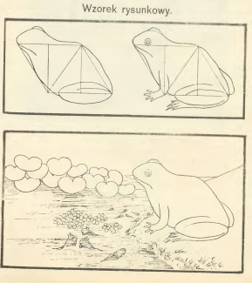
Rys. 14. Wzorki rysunkowe: króliki, niedźwiedź, ptaszki, żaba, [w:] MP 1909, nr 20, s. 327, nr 22, s. 359; nr 24, s. 396; nr 26, s. 426.

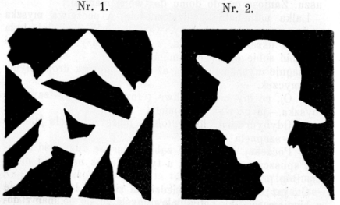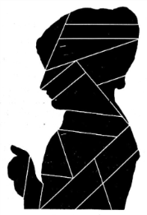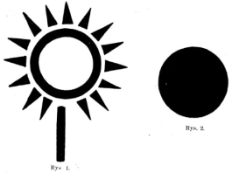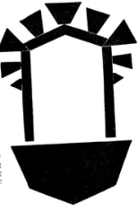
Rys. 15. Wzory do wycinania i układania - układanki papierowe, [w:] Próbka zręczności, MP 1905, nr 5, s. 76; M. B., Próba cierpliwości, MP 1904, nr 8, s. 122; Układanki logiczne, [w:] Zadanie, MP 1910, nr 12, s. 187; Ciekawa sztuczka, MP 1914, nr 17, s. 272; Ciekawa sztuczka, tamże, nr 11, s, 217.

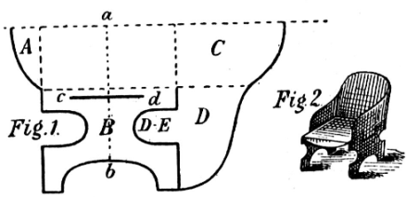
Rys. 16. Wzór fotelika dla lalki, [w:] M. B., Fotelik, MP 1907, nr 7, s. 109.

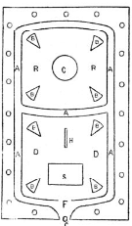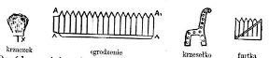
Rys. 17. Plan ogrodu, wzór krzaczka, płotu, krzesełka i furtki, [w:] Z. K., Ogródek Ewuni, MP 1902, nr 12, s. 216-218.

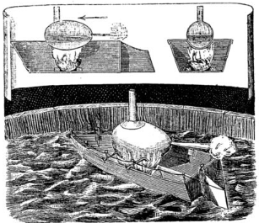
Rys. 18. Instrukcje wykonania i zabawy pływającymi zabawkami, [w:] M. B., Pływająca rybka papierowa,

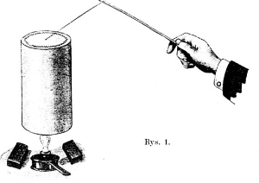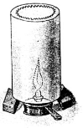
Rys. 19. Balon pokojowy, [w:] Balon pokojowy własnej roboty, MP 1914, nr 3, s. 46-48.

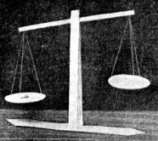
Rys. 20. Zabawki papierowe: parasolka, laleczka i waga, harmonia, konewka [w:] E. R., Zabawki papierowe, MP 1913, nr 12, s. 190, nr 16, s. 252-253, nr 13, s. 204, nr 15, s. 237.

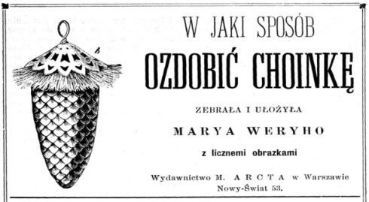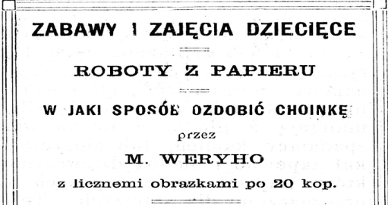
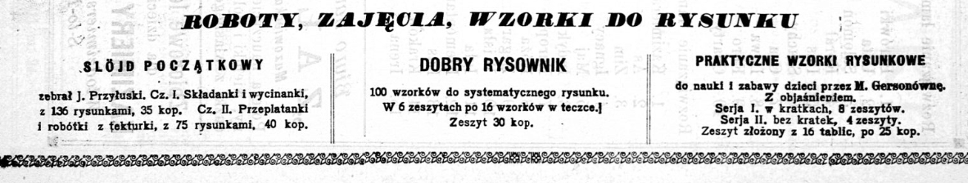
Rys. 21. Reklamy poradników do wykonywania zabawek, robót i zajęć dla dzieci, [w:] MP 1906, nr 11, s. IV; 1907, nr 10, s. IV; tamże, nr 12, s. 209.

